UNIVERSIDADE FEDERAL DE ITAJUBÁ

2º Edição - Novembro/2015

**JORNAL PIBID**

**A QUÍMICA ONTEM E HOJE**

**Exemplo a ser seguido**

Nesta edição, apresentaremos a entrevista com a aluna Raissa Conceição Rocha, que estudou na Escola Estadual Coronel Carneiro Júnior e hoje frequenta a Universidade Federal de Itajubá.

A Raissa nos apresenta algumas estratégias de estudo adotadas por ela. Quer saber quais são? Vamos lá!

Página 2.

Pibid...

O Programa Institucional de Bolsa de Iniciação à Docência – PIBID é um programa de incentivo e valorização do magistério e de aprimoramento do processo de formação de docentes para a educação básica.

O PIBID oferece bolsas para que alunos de licenciatura exerçam atividades pedagógicas em escolas públicas de educação básica contribuindo para a integração entre teoria e prática, para a aproximação entre universidades e escolas e para a melhoria de qualidade da educação brasileira.

Tem-se investido cada vez mais em nosso sistema de ensino brasileiro, para que este possa se tornar cada vez melhor e mais prazeroso ao olhar dos alunos. Seguindo este objetivo, surgiu-se o PIBID, um programa que auxilia a formação docente de alunos que cursam licenciatura, e também auxilia as escolas estaduais brasileiras.



**Dia do Professor**

Em comemoração ao dia do Professor, entrevistamos a Profa. Dra. Juliana M. S. Furlani (Professora da Licenciatura em Química).

“Um professor sempre afeta a eternidade. Ele nunca saberá onde a sua influência termina!” (Joseph Addison)

Página 8 e 9.

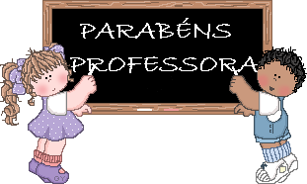

**Nesta edição**

Elementos da tabela periódica – Pág. 11

Curiosidades Químicas – Pág. 14

Se divirta com a Química – Pág. 16

E muito mais!! 



Autores: Beatriz dos Santos, Catarina Buda, Jefferson Lima, Kalvyn Cury, Letícia Machado, Natália Mutti, Raissa Conceição.

Apoio: Prof. Cléber Di Tano Camargo, Prof. Sandro José de Andrade, Profa. Vânia Peixoto Amancio.

Brincando de Entrevistar

Entrevistado: Raissa Conceição Rocha

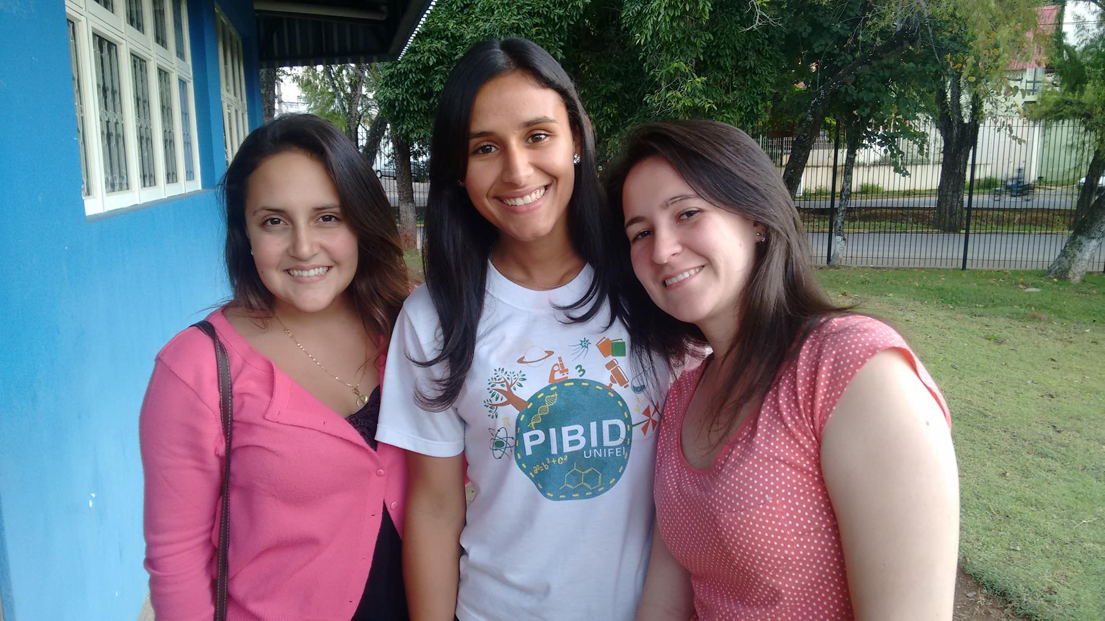Entrevistadoras: Natália Mutti

Entrevistamos Raissa Conceição Rocha que estudou na Escola Estadual Coronel Carneiro Junior e, atualmente, frequenta o Curso de Licenciatura em Química da Universidade Federal de Itajubá – Unifei.

A Raissa nos apresenta uma estratégia de estudo que colaborou para o seu ingresso na Universidade. Quem sabe esta estratégia possa te ajudar? Confira!

**01. Como foi ingressar em uma Universidade Federal?**

Quando entrei no ensino médio foquei nos estudos e corri atrás do meu sonho. Assim que descobri que tinha conseguido entrar na UNIFEI foi um momento único e muito feliz da minha vida, a realização de um sonho meu e da minha família. Foi realmente muito bom alcançar esse objetivo.

**02. Você teve que se dedicar muito aos estudos? Como era sua rotina/métodos de estudos?**

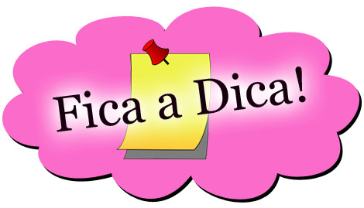Quando fui para o ensino médio procurei me dedicar mais com os estudos, porque sempre foi um sonho meu e de minha família que eu entrasse em uma Universidade Federal. Todas as tardes eu estudava a matéria que havia sido ministrada pelo professor e refazia todos os exercícios que ele tinha passado, desta forma eu conseguia absorver melhor os conteúdos.

**03. No Ensino Médio, qual matéria você possuía maior facilidade? E qual possuía mais dificuldade?**

As matérias que eu mais possuía facilidade eram língua portuguesa e literatura, já a que eu tinha maior dificuldade era história.

**04. Qual conselho você daria para um aluno que hoje se encontra no Ensino Médio e pretende ingressar em uma Universidade Federal?**

Hoje vivemos em um tempo onde existem muitas oportunidades para quem deseja ingressar em um curso superior, sendo assim, não percam o foco. Realmente se dediquem aos estudos porque é uma grande porta que se abre quando entramos em uma Universidade Federal.

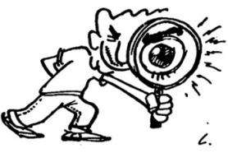Fique por dentro do que acontece no Carneiro Júnior

Atividades Didáticas para o Ensino de Cálculos Estequiométricos

O projeto desenvolvido no 2º ano da E.E. Coronel Carneiro Júnior tem como foco principal o trabalho com cálculos estequiométricos. Por ser considerado um dos conteúdos mais difíceis na Química, a metodologia utilizada deveria ser bastante didática.

Pensando nisto, as alunas Paola e Beatriz juntamente com os Professores Sandro e Vânia levaram os alunos para uma visita ao laboratório da Unifei. Estes puderam por em prática os conceitos aprendidos em sala de aula. No laboratório os alunos realizaram um experimento que abordava os conceitos estequiométricos. Nesta visita os alunos também assistiram a alguns vídeos sobre a química em nosso cotidiano.

Os alunos gostaram bastante da atividade, literalmente vestiram a camisa, ou neste caso, o Jaleco!!!

Como fechamento das atividades as pibidianas criarão um jogo, o qual será aplicado em sala de aula.

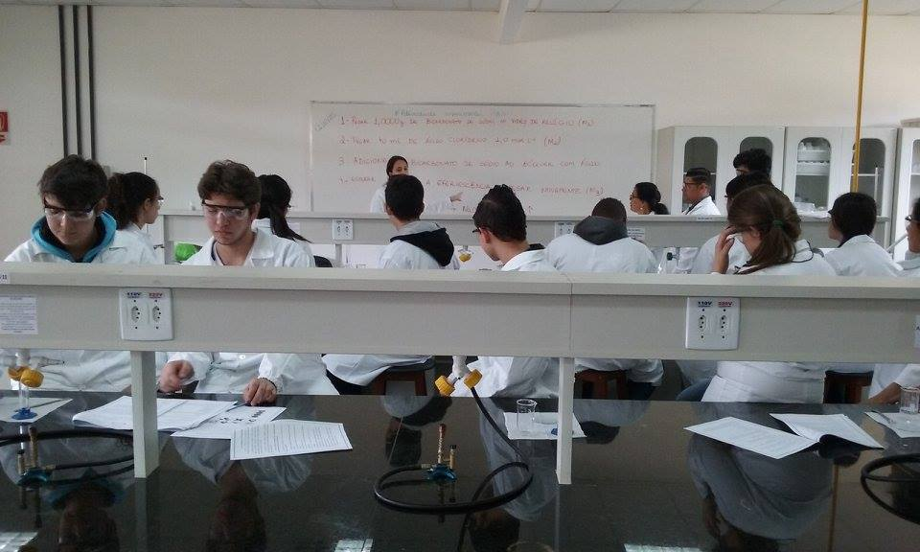 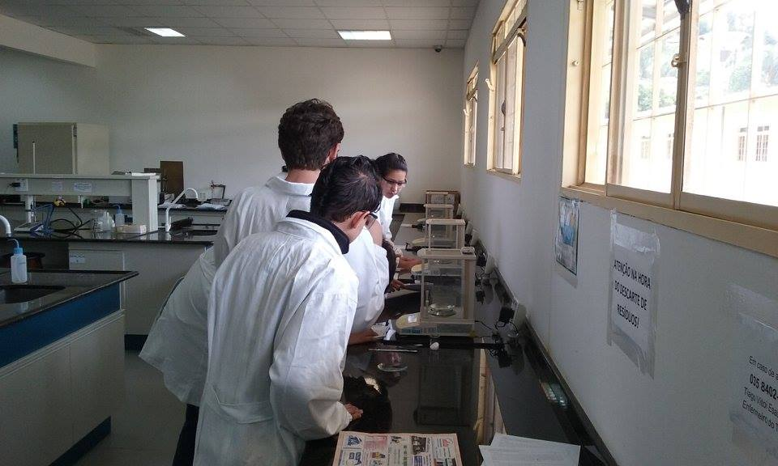

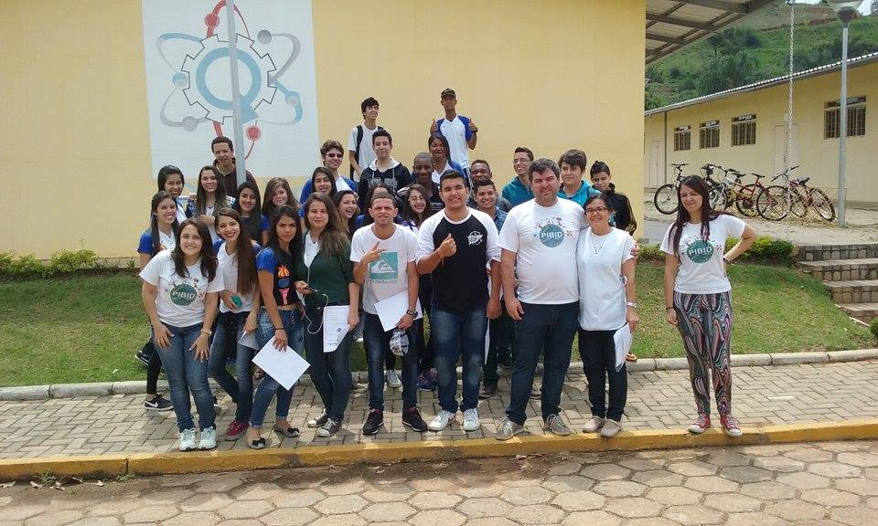

Cinequímica

Pensando em desenvolver maneiras alternativas que auxiliam os alunos no processo de compreensão do conhecimento transmitido em sala de aula, elaborou-se este projeto chamado Cinequímica que tem como objetivo demonstrar aos alunos que a química pode sim ser aprendida de maneira fácil e divertida.

Considerando as vantagens de utilizar o recurso didático audiovisual no processo de ensino-aprendizagem, o projeto tem como objetivo demonstrar aos alunos que a química não é uma disciplina difícil, isso através da utilização de vídeos relacionados ao conteúdo que a professora leciona.

Nesse sentido, visamos despertar o interesse dos alunos pela matéria e incentivá-los a produzir conhecimento próprio, já que este projeto não só envolve a reprodução de vídeos e filmes relacionados à química, mas também a produção de vídeos por parte dos alunos.

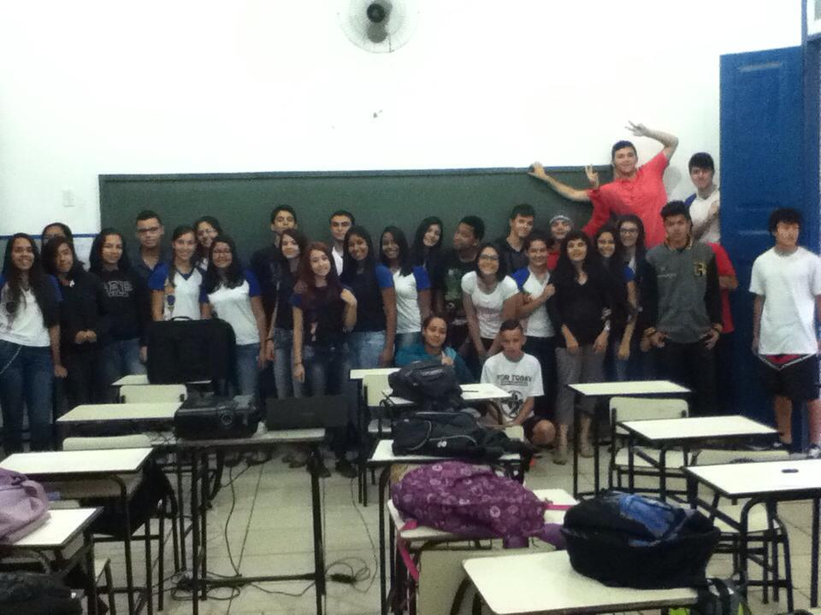

Fique por dentro do que acontece no Carneiro Júnior

**Letramento Científico na Escola Básica**

Partindo da ideia de um projeto que abordasse as Tic’s (tecnologias da informação e da comunicação), o projeto proposto aos alunos do terceiro ano do ensino médio foi primeiro ensina-los a criar uma pasta e um documento compartilhado no Google Drive, e em seguida os discentes puderam pesquisar na internet (no site, Química Nova na Escola, por exemplo) um projeto científico, para que a partir dele os grupos escrevessem um relatório sobre o que aprenderam a partir do texto lido, sempre utilizando as ferramentas de compartilhamento e escrita de arquivos (Google Drive).

O trabalho foi desenvolvido pelos alunos José Eustáquio e Cleandson Dourado, juntamente com a Profa. Vânia e Prof. Sandro Andrade.

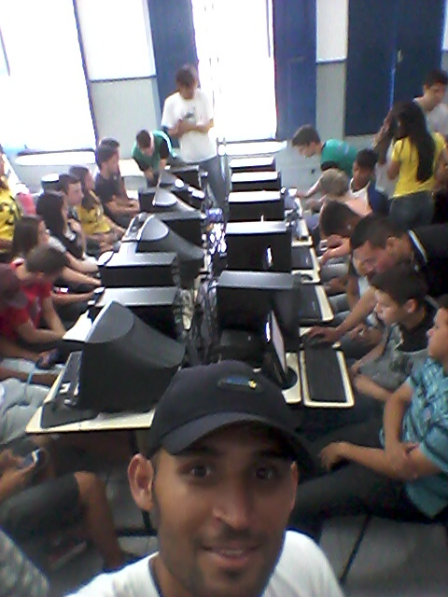

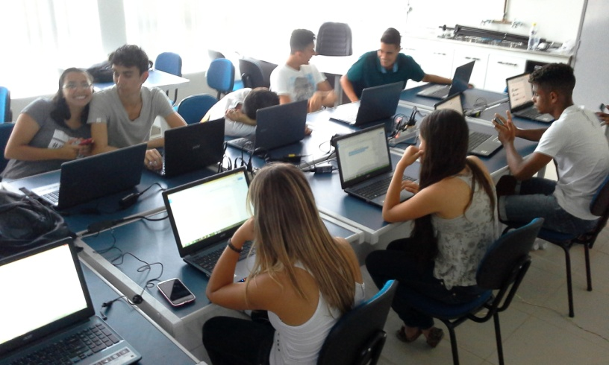



Fique por dentro do que acontece no Polivalente

**Aplicação dos modelos moleculares para o estudo de estequiometria**

Os pibidianos Kalvyn Cury e Natália Mutti trabalharam nesse segundo semestre com o 2º ano 2. Foram aplicadas atividades utilizando modelos moleculares feitos com materiais de baixo custo com o propósito de facilitar o processo de aprendizagem referente a balanceamento de equações químicas, Lei de Lavoisier, Lei de Prost e cálculos estequiométricos.

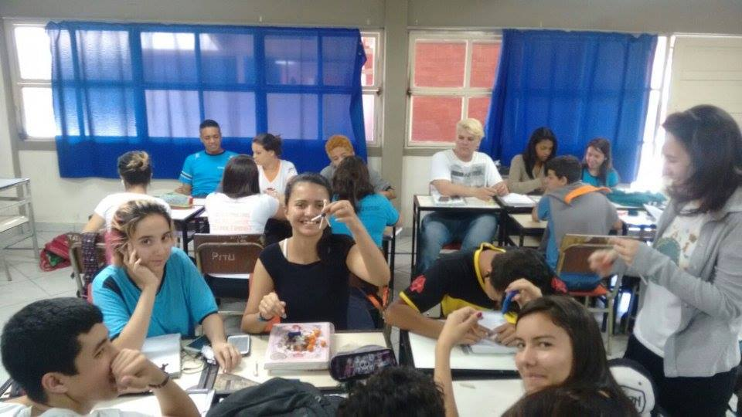 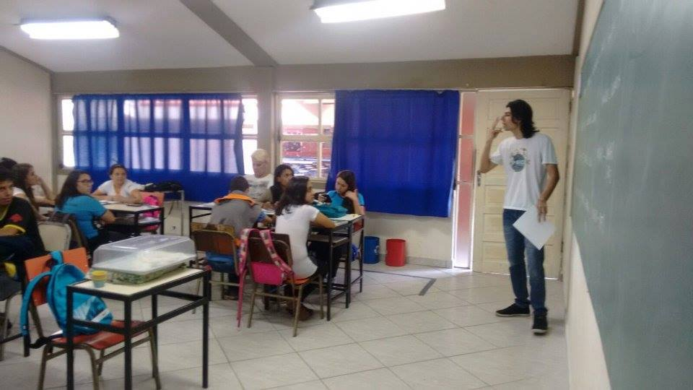

Fique por dentro do que acontece no Polivalente

O ensino de química utilizando recursos midiáticos

As pibidianas Elayne e Letícia, acompanhando a turma do 3º ano do Ensino Médio exploraram a utilização de recursos midiáticos em sala.

Foram realizados vários experimentos baseados em vídeos do site You Tube. Um dos experimentos que propiciou maior observação de resultados pedagógicos foi o experimento do Enchimento automático de balões. Neste experimento foi possível evidenciar a prática pedagógica do Supervisor, bem como sua estratégia de intermediação para a construção do conhecimento dos alunos. Durante a discussão do experimento foi possível ver o interesse e a argumentação dos alunos diante do que ocorreu, surgindo questionamentos pertinentes e conclusivos a respeito dos conceitos trabalhados.

Foi também realizada com os alunos uma atividade que envolveu a abordagem de um tema polêmico: a substância fosfoetanolamina.

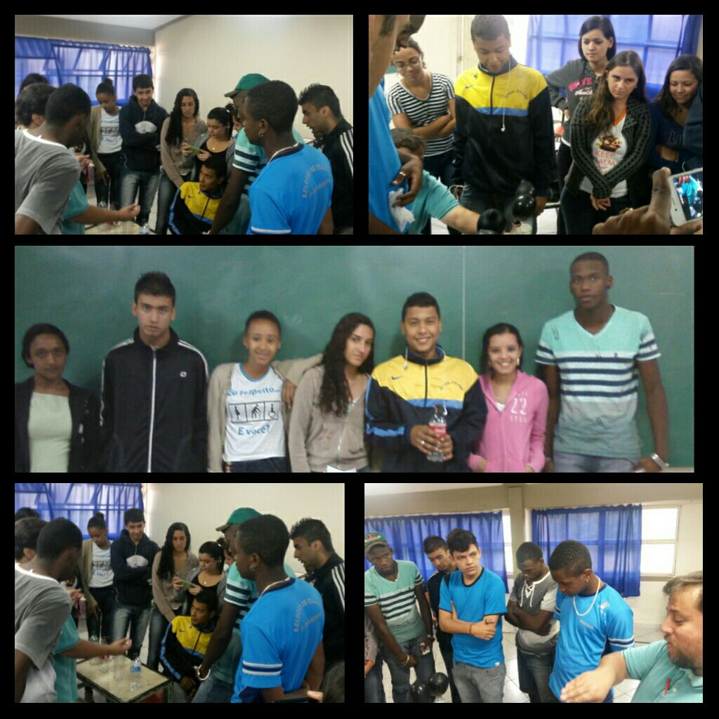

Aplicação de jogos lúdicos no ensino de química

O atual trabalho tem como objetivo desenvolver as habilidades de compreensão de química no terceiro ano da Escola E. Prof. Antônio Rodrigues d'Oliveira.  
A partir da abordagem sobre o ENEM, foi realizada uma intervenção em sala com o jogo batalha naval, onde os alunos deveriam acertar as perguntas propostas de acordo com o jogo, a partir das respostas foi possível introduzir uma monitoria voltada para as deficiências de aprendizado. Estas dificuldades foram sanadas onde em quatro dias de monitoria contando com a presença de 12 alunos, em média.

Após o ENEM, foi realizado com a turma o jogo UNO das funções orgânicas, onde os mesmos deveriam raciocinar e identificar as mesmas. Logo após foi realizado um questionário de avaliação.

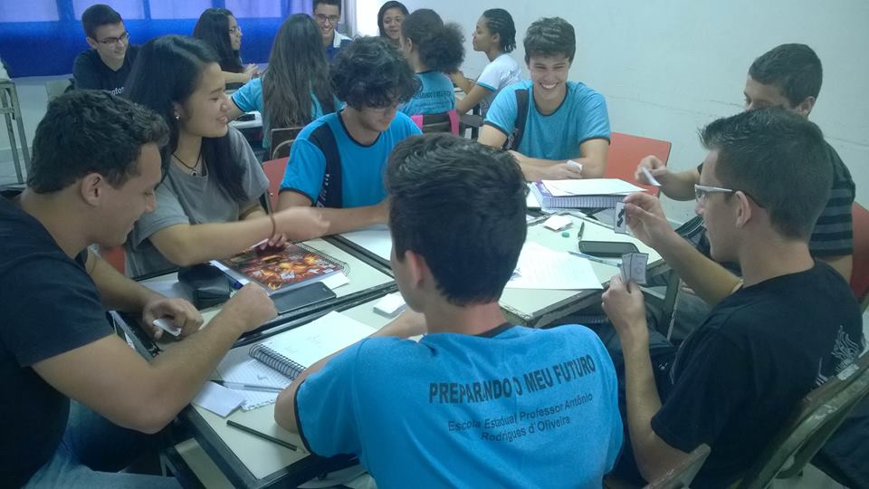

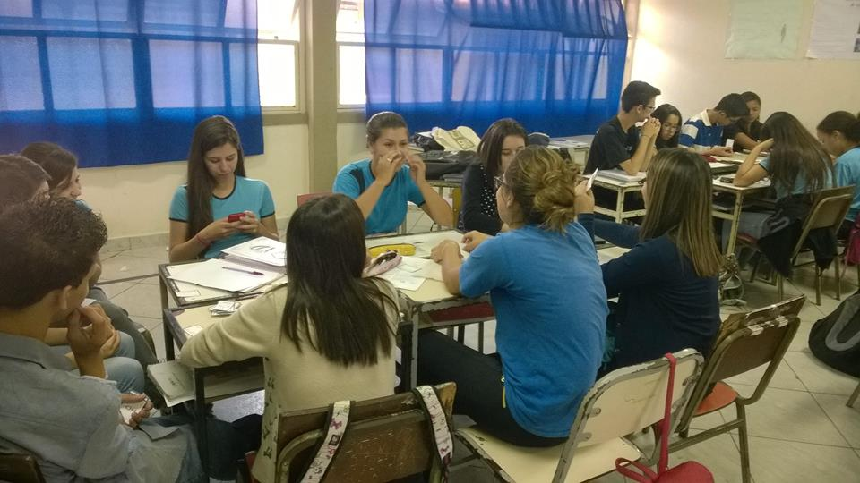

 PIBID Química - segundo SEMESTRE DE 2015

**III SIMPÓSIO MINEIRO DE EDUCAÇÃO QUÍMICA (III SMEQ)**



O III Simpósio Mineiro de Educação Química (III SMEQ), organizado pela comunidade de educadores químicos do estado de Minas Gerais, ocorreu nos dias 18, 19 e 20 de setembro de 2015, em Juiz de Fora - MG. Os encontros, ao longo do evento, buscaram discutir a formação e a valorização do professor de química, no que diz respeito à construção de sua identidade, seus saberes e valores.

O Prof. Sandro José de Andrade, coordenador da área de química do PIBID-UNIFEI, apresentou o trabalho que realizou em conjunto com a pibidiana Raissa Conceição Rocha e a Profa. Vânia Peixoto Amancio intitulado “Criação de uma ‘Empresa Júnior’ de produção de sabão como tema organizador para o ensino de química”. O pôster chamou muita atenção dos congressistas e gerou uma discussão bastante proveitosa.

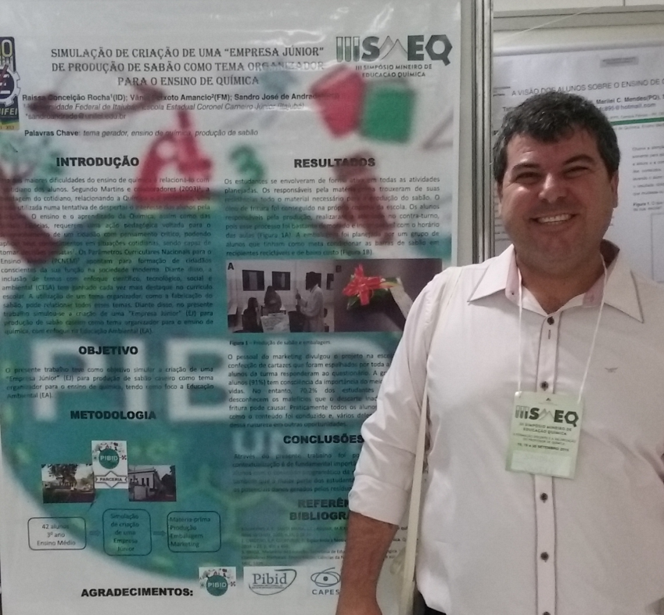

**II SEMINÁRIO INSTITUCIONAL PIBID-UNIFEI**



O II Seminário Institucional PIBID-UNIFEI ocorreu no Auditório do CERIN – UNIFEI no dia 16 de outubro de 2015 com o objetivo de apresentar os projetos realizados durante o primeiro semestre deste ano. Estes projetos foram desenvolvidos pelas quatro áreas participantes: Química, Física, Matemática e Biologia.

Tais ações estavam ligadas com as práticas de inclusão, uso de materiais manipuláveis no ensino, ensino por meio de tecnologias e práticas inovadoras. Além dos trabalhos apresentados, algumas equipes apresentaram atividades em andamento e várias propostas para alavancar o aprendizado de todos os envolvidos.

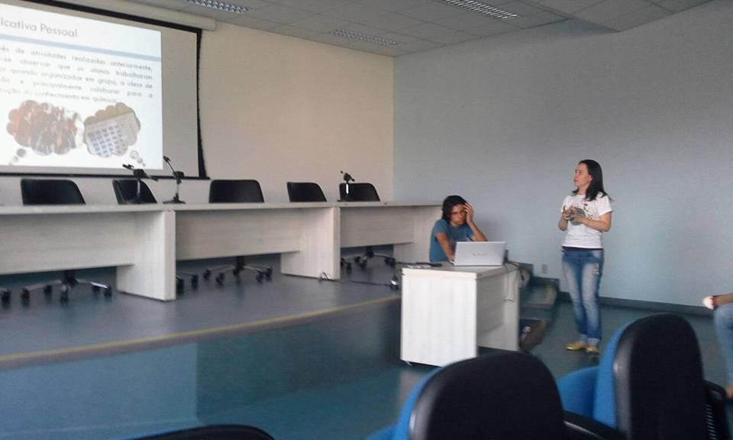

PIBID Química - segundo SEMESTRE DE 2015

**I SEMINÁRIO PIBID/SUDESTE E III ENCONTRO ESTADUAL DO PIBID/ES  
AVALIAÇÃO, PERSPECTIVAS E METAS**



Ocorreu nos dias 22, 23 e 24 de outubro de 2015 o I Seminário PIBID/Sudeste e III Encontro Estadual do PIBID/ES na cidade de Aracruz-ES. O evento teve como objetivo proporcionar um espaço de discussão referente às avaliações, perspectivas e metas da formação inicial e continuada de professores.

O PIBID-UNIFEI apresentou quatro trabalhos desenvolvidos no primeiro semestre de 2015, sendo dois da Química, um da Biologia e outro da Matemática. A exposição dos trabalhos foi realizada por meio de “roda de conversa”, a qual proporcionou a socialização dos trabalhos do PIBID de forma interdisciplinar, favorecendo a interação entre bolsistas de Iniciação a Docência, professores supervisores, professores da Educação Básica e das Instituições de Ensino Superior.

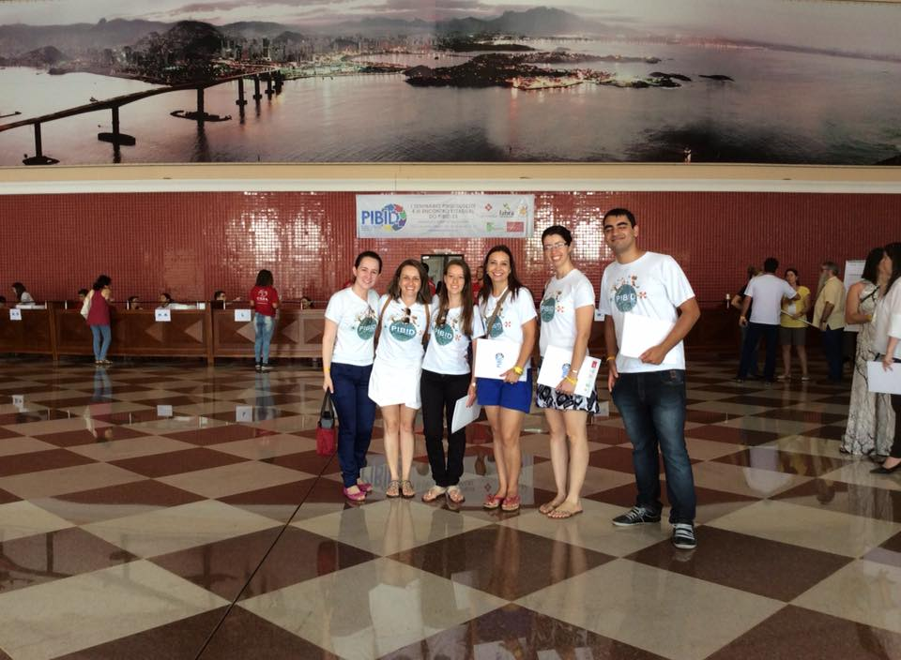

**I ENCONTRO ESTADUAL DO PIBID DE MINAS GERAIS**

**I ENCONTRO ESTADUAL DAS LICENCIATURAS DE MINAS GERAIS**

**I SEMINÁRIO ARTICULADOR DE FORMAÇÃO INICIAL E CONTINUADA DE PROFISSIONAIS DA EDUCAÇÃO BÁSICA**



O encontro de participantes do PIBID do estado de Minas Gerais ocorreu nos dias 10, 11 e 12 de novembro de 2015 na Universidade Federal de Itajubá (UNIFEI) e no Centro Universitário de Itajubá (FEPI) com o intuito de discutir o tema referente ao desenvolvimento profissional do professor.

As palestras focaram na importância de executar com excelência a profissão do professor. Em seguida, tivemos “rodas de conversas” onde compartilhamos experiências de trabalhos desenvolvidos no PIBID, além de oficinas ofertadas como mais uma estratégia de metodologias didáticas para serem aplicadas em sala de aula.

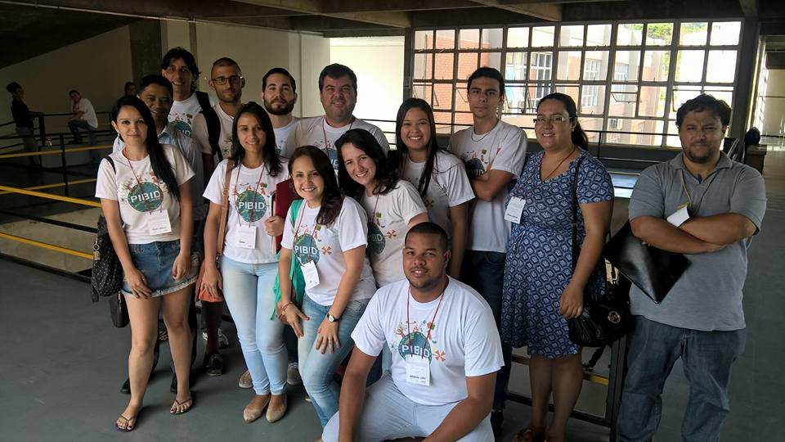

Dia do Professor – 15 de Outubro

**Entrevistada: Professora Juliana Furlani – Graduada em Engenharia Química e Licenciatura em Química, Mestre em Educação pela UFMG, e Doutora em Ciências pela USP.**

**Entrevistadora: Beatriz dos Santos**

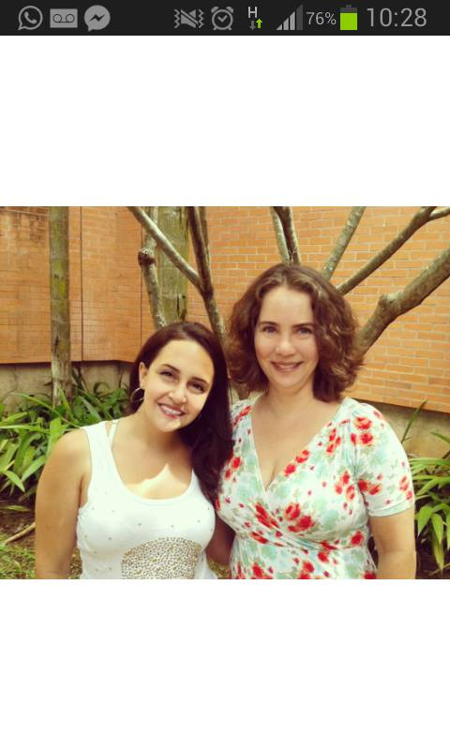Fique de olho na entrevista feita com a Profa. Dra Juliana Furlani, onde ela conta um pouco mais sobre a sua profissão. Essa você não pode perder!

**1. Em sua opinião, qual o sentido de ser Professor?** Bom, primeiramente para ser professor, ou qualquer outra profissão, eu sempre sou da opinião que você tem que gostar do que faz. Porque quando você gosta do que faz, mesmo as tarefas mais árduas, acabam compondo a sua pessoa. Acho que o sentido de ser professor, primeiramente é gostar de estar com as pessoas. Ser uma pessoa que tem uma tendência a estar sempre se preparando, ou seja, estudar de forma constante, estar aberto às inovações. Para mim, como professora, o grande prêmio é ver o jovem conquistando as coisas. Tenho bastante tempo de carreira, então vejo muitos alunos antigos, crescendo com a minha participação.

**2. Sabendo que você é formada em Engenharia Química, como surgiu sua vontade de ser professora?** Surgiu mais da vontade de não ser engenheira (Risos). A certeza que eu tinha é que eu gostava muito de química. Aos poucos, na faculdade fui descobrindo que o que eu gostava era de fazer grupos de estudos. Na época do colégio, eu tinha algumas amigas, que treinavam vôlei em times profissionais, e elas perdiam muita aula, então, eu sempre ia à casa delas depois ajudá-las nos estudos. Eu estava sempre liderando esses grupos de estudos.

À época em que formei, em 1992, o mercado de trabalho estava passando por um período muito ruim para a área de engenharia. E somado a isso, no próprio estágio, pude ver que eu não conseguiria ficar dentro de uma indústria o dia todo, aquilo não tinha a ver comigo. Então, pensei em fazer o curso de licenciatura, e eu realmente me encontrei, e em seguida fui me especializando, encontrei um grupo de formação de professores na UFMG, do qual posteriormente também fui professora, trabalhei cinco anos com formação continuada de professores.

Então, foram vários os motivos que me levaram a ser professora, pois como já disse, assim que entrei no curso de licenciatura eu me encontrei, e nunca mais busquei nada na área de engenharia.

**3. Você acha que a escola pública de hoje está pior que a escola pública de quando você se formou?** Eu acho que não temos como comparar isso. O público de antigamente não é o mesmo público de hoje. Toda expansão de sistema gera algum problema para geri-la. E somado a isso, a gente sempre teve pouco investimento na formação de professores, é uma carreira pouco atrativa, do ponto de vista financeiro, e de status na sociedade.

Eu mesma enfrentei muitas críticas de colegas e da minha família quando deixei a engenharia para ser professora. Portanto, do ponto de vista social não é a escolha que as pessoas que estão ao seu redor esperam de você. Eu era vista como uma aluna brilhante, então, a pergunta que me faziam era: Como assim VOCÊ vai ser professora?!

Infelizmente, existe essa visão na sociedade. Devido à falta de investimento na carreira, e esta não ser tão atrativa, a ampliação do sistema trouxe alguns problemas a mais. Eu acredito que hoje temos muitos problemas graves, mas também acho difícil comparar estas duas épocas, pois são momentos muito distintos. Como exemplo, hoje se tem um acesso a quase 100% aos alunos, na educação básica, e isso não existia em 1986.

**4. Pensando ainda na pergunta anterior, você acha que o ensino vai melhorar? Como por exemplo, a qualificação do professor, a valorização, etc.** Sim, eu acho que tende a melhorar. E hoje existem diversos programas que auxiliam na formação de professores, como por exemplo, o PIBID. Porém, realmente ainda existem algumas falhas governamentais, como a valorização da carreira, e enquanto esta ainda existir você não conseguirá atrair pessoas para esta área. Não se pode pensar apenas em pessoas que estejam apaixonadas, temos que pensar que é uma profissão, e do ponto de vista profissional ela deve ser atrativa.

Eu acredito que vá melhorar sim, até porque a minha vida profissional hoje é em busca dessa melhora, portanto eu tenho que acreditar nela!

**5. Qual conselho você daria para um aluno que hoje pensa em se tornar um professor?** Primeiramente, que ele realmente queira ser um professor. Creio que seja importante que ele compreenda a diversidade das pessoas, não atribua rótulos, isso me incomoda muito no meio do professorado, a atribuição de rótulos aos alunos.

Portanto, precisamos pensar que trabalhamos com uma diversidade muito grande, ao trabalharmos com esta diversidade temos que conseguir compreender os pontos fortes e os pontos fracos do aluno, aliás, todos temos, tanto você como o seu aluno.

O segundo conselho é que não podemos entrar para um curso de formação de professores tentando reproduzir modelos que a gente já teve, por melhor que um professor tenha sido, o que a gente tem que fazer é pegar todo esse arcabouço teórico que a gente tem, todas as ajudas, hoje existem diversos sites com orientações pedagógicas, em livros e da própria graduação, e assim estudar e compor suas aulas com essa diversidade.

O aluno hoje possui outros incentivos cognitivos, que eu não tive, por exemplo, eu não consigo lidar com imagens como vocês lidam hoje. Fazendo essa comparação, percebo que hoje vocês são mais multitarefas.

Aconselho também, a não ter medo da indisciplina em sala de aula, pois esta tem a ver um pouco com a falta do que este aluno tem para fazer. Então, quando a gente consegue mobilizar a turma, o que exige muito esforço de um professor, com o tempo ela vai entender o papel do professor.

Outro conselho é ter uma visão política da escola, então, que ele não entre achando que se fizer o seu trabalho quieto na sua sala de aula vai dar tudo certo, não, não vai dar tudo certo. É preciso ter uma visão política da escola, lutar por um planejamento conjunto com seus colegas, mobilizar sempre a coordenação e a direção, estar sempre presente nas reuniões, para que se possa ter voz, pois um professor sozinho não muda uma escola.

**6. No dia dos professores, nós temos o que comemorar?** Temos sim! É uma profissão que vale a pena, eu falo dela com o coração, faz vinte anos que sou professora, então acho que temos que comemorar sim, mas com senso crítico e não de uma forma alienada, achando que está tudo muito bem. Acho que sempre temos que comemorar, pois a visão otimista da vida é o que nos leva a caminhar. Temos que comemorar, pois temos alunos formando, pois temos crianças aprendendo a ler. Mas não podemos esquecer-nos da visão crítica, pensando que está bom da forma que está, e que a gente não precisa melhorar. Não podemos nos submeter a algumas normativas governamentais que pensam somente nos números.

Créditos!!

Gostaríamos de agradecer a professora Dra. Juliana Furlani, que prontamente se disponibilizou para nossa entrevista. Parabéns pelo seu dia, por ser este exemplo de pessoa e professora, nós como alunos, só temos elogios para fazer a você. Realmente você está no caminho certo! Parabéns Professora!

Gostaríamos também, de agradecer a aluna Raissa Conceição Rocha que também participou conosco da entrevista: Exemplo a ser seguido. Parabéns por sua garra e determinação, só assim é possível obter o verdadeiro sucesso!



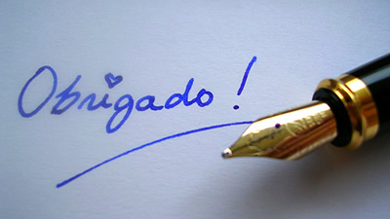

FORMATURA!

Gostaríamos de parabenizar os alunos Natália de Paiva Diniz, Lucas César da Silva e João Victor pela formatura.

É com grande felicidade que anunciamos a formatura da primeira turma de Licenciatura em Química da UNIFEI. É um momento de grande comemoração.

A vocês que estão se formando, sabemos que não foi fácil, mas quando temos compromisso com o que fazemos a vitória é certa!

**Parabéns! Vocês merecem!**

“O talento, a força de vontade e a persistência trouxeram vocês até aqui. Parabéns! Esperamos que esta vitória seja o início de muitas outras conquistas.”

!



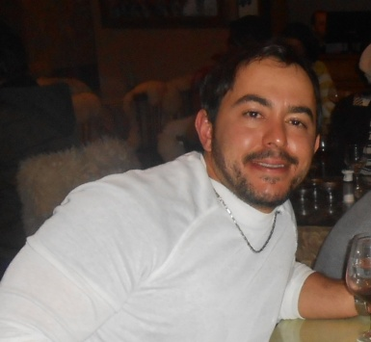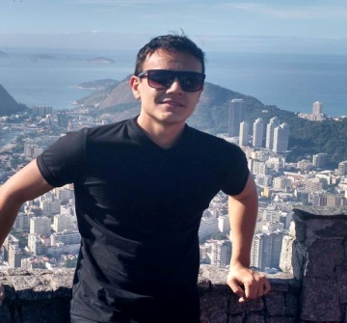

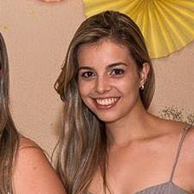

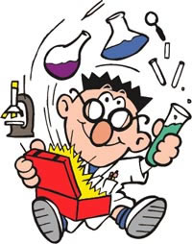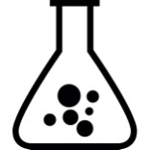APRENDA MAIS SOBRE O FANTÁSTICO MUNDO DA QUÍMICA!

Conhecendo um elemento químico

O MERCÚRIO

Nesta edição, conheceremos um pouco melhor o elemento químico **Mercúrio**.

O Mercúrio é o único metal da tabela periódica que é líquido em temperatura ambiente (25ºC). Possui coloração prateada, e é inodoro. Ele está localizado na coluna 12 da tabela, e é um metal de transição. Possui Z = 80, sua massa atômica é de 200,59 u, tem densidade de 13,534 Kg/m3, Tf = -38,83°C e Te = 356,73°C.

É simbolizado na tabela por Hg, uma redução da palavra grega "Hydrargyrus", que significa prata líquida, forma como o mercúrio era conhecido na antiguidade.

As primeiras evidências de uso de compostos de mercúrio foram encontradas no Egito. Um arqueólogo descobriu, conjuntamente com outros objetos, uma pequena quantidade de mercúrio em uma tumba egípcia que data de 1500-1600 a.C. Contudo, a primeira prova escrita do uso de mercúrio é dada por Aristóteles, que se refere a esse composto como “prata fluida”.

Utilizado no século XV até o início do século XX para tratamento de sífilis, o mercúrio encontra hoje diversas aplicações, como o uso em amálgamas odontológicas, lâmpadas fluorescentes, processos industriais para a fabricação de Cloro (Cl2), Hidróxido de Sódio (NaOH) e em atividades de extração de ouro. É também usado como fungicida e germicida, além de usado para a fabricação de alguns tipos de termômetros. Contudo, por ser um elemento altamente tóxico, o descarte incorreto e a contaminação de efluentes e solos por mercúrio causam problemas às populações que fazem uso dos recursos disponíveis na região contaminada.

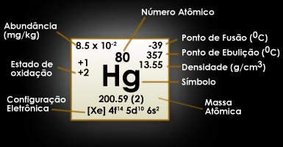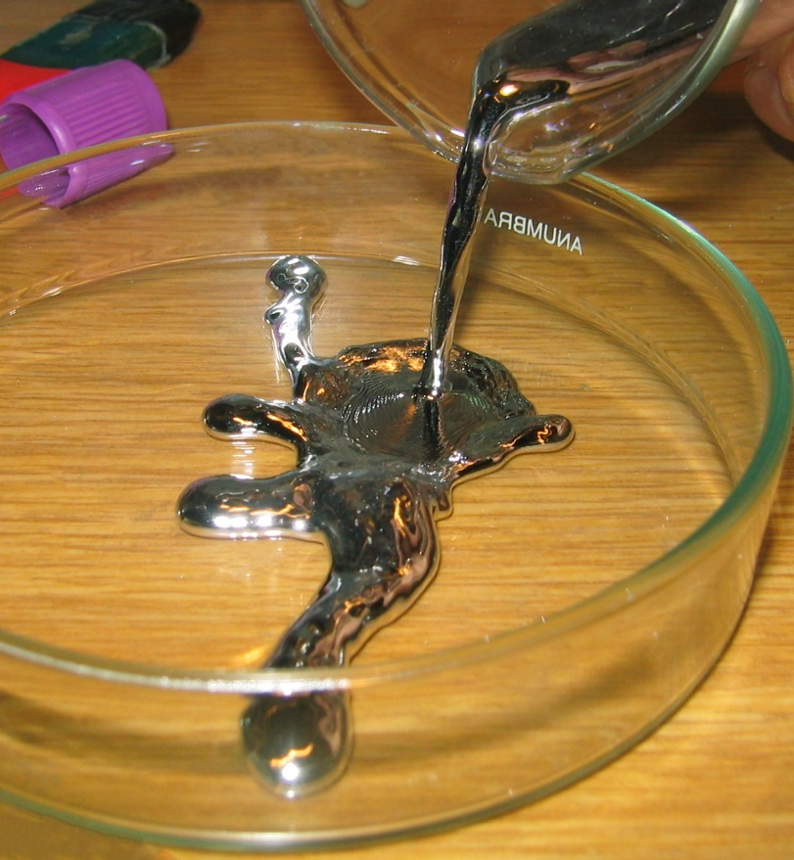



APRENDA MAIS SOBRE O FANTÁSTICO MUNDO DA QUÍMICA!

**Química e o cotidiano**

**Chuva ácida!**

Muitas vezes ouvimos falar sobre chuva ácida, mas, você sabe como ela se constitui?

A chuva ácida é um dos problemas ambientais mais sérios da atualidade, causado pelos gases tóxicos como dióxido de enxofre, óxidos de nitrogênio e monóxido de carbono, liberados na queima de combustíveis como o carvão e o petróleo. Depois que as chaminés das indústrias e os escapamentos dos carros despejam no ar a sujeira da combustão, uma parte da poluição reage com o vapor d’água e outros componentes da atmosfera. Nesse processo, os gases poluentes se transformam em ácidos, que caem sobre a terra misturados com as gotas de tempestade, neblina ou nevoeiro. Daí vem a acidez da chuva, que pode destruir florestas, acabar com os nutrientes do solo, matar a vida aquática e prejudicar a saúde humana.

As reações fazem com que o ar apresente uma concentração elevada de compostos ácidos, principalmente de ácido sulfúrico e ácido nítrico. Quando chove, as gotas levam esses ácidos do ar para a terra. Nos casos mais graves, o nível de acidez na chuva pode ser superior ao de um suco de limão. Como as gotas ácidas destroem objetos de calcário, mármore e cobre, alguns monumentos e prédios históricos sofrem forte corrosão, deteriorando estes registros da história e da identidade nacional. A acidez é tão poderosa que rompe até mesmo as camadas de resina que protegem as pinturas dos carros, fazendo a carroceria enferrujar. Essa chuva também causa problemas na vegetação das florestas, onde as gotas ácidas queimam as folhas das plantas, com isso, reduz-se a capacidade da árvore de obter energia por meio da fotossíntese. No solo, a chuva ácida dissolve os principais nutrientes das plantas e carrega-os na enxurrada. A acidez das gotas também libera alumínio e cádmio, compostos tóxicos para plantas e animais. Nos lagos, a acidez pode ficar bem elevada, e chegam a ter acidez superior à do vinagre, afetando toda a vida aquática. Os mais atingidos são os peixes: espécies sensíveis, como a truta, desaparecem rápido. Em relação à saúde humana, o problema são os poluentes que originam o fenômeno: se inalados por muito tempo, eles causam náusea, dor de cabeça e doenças respiratórias graves.

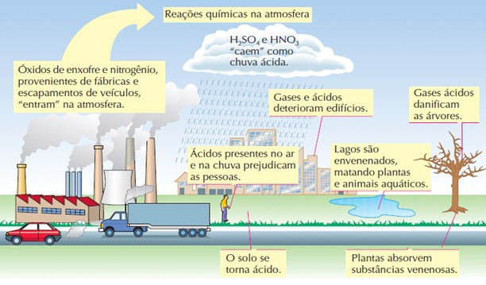

APRENDA MAIS SOBRE O FANTÁSTICO MUNDO DA QUÍMICA!

## Química da cabeça aos pés

A química da Pele

Sabe qual é o maior órgão do corpo humano? A resposta a essa pergunta é a pele. Ela é responsável por cerca de 15% de todo o peso de um indivíduo adulto e apresenta funções importantes para o corpo.

Vamos conhecer um pouco mais sobre a cor da pele? Ao analisar a sua constituição química, o que resulta em tons de peles diferentes, podemos ver que todos nós temos a mesma origem e somos todos iguais!!

A cor da pele se deve à quantidade de um polímero natural, a melanina, um pigmento biológico que é produzido na epiderme. Esse polímero é quimicamente considerado de massa e complexidades variáveis. A produção da melanina é feita por melanócitos, que são células situadas na pele, entre a epiderme e a derme, e é feita a partir da oxidação progressiva do aminoácido tirosina. Assim, **quanto maior a quantidade de melanina produzida, mais escuro será o tom da pele e vice-versa.**

Isso nos leva a concluir que toda forma de pele possui a mesma constituição. Não só a pele, mas toda forma de vida possui basicamente a mesma essência: átomos que se combinam para formar moléculas, que, por sua vez, reagem formando os mais diversos compostos.

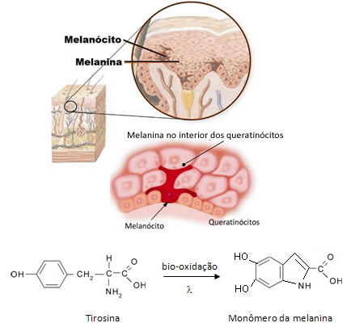

**Conhecendo um cientista**

**Ernest Rutherford**

Foi um [físico](https://pt.wikipedia.org/wiki/F%C3%ADsicos) e [químico](https://pt.wikipedia.org/wiki/Qu%C3%ADmicos) [neozelandês](https://pt.wikipedia.org/wiki/Nova_Zel%C3%A2ndia) naturalizado [britânico](https://pt.wikipedia.org/wiki/Reino_Unido) que se tornou conhecido como o pai da [física nuclear](https://pt.wikipedia.org/wiki/F%C3%ADsica_nuclear). Foi premiado com o [Nobel de Química](https://pt.wikipedia.org/wiki/Nobel_de_Qu%C3%ADmica) em 1908 "por suas investigações sobre a desintegração dos elementos e a química das substâncias radioativas". Em 1911, ele defendeu que os átomos têm sua carga positiva concentrada em um pequeno [núcleo](https://pt.wikipedia.org/wiki/N%C3%BAcleo_at%C3%B4mico), e, desse modo, criou o [modelo atômico de Rutherford](https://pt.wikipedia.org/wiki/Modelo_at%C3%B4mico_de_Rutherford). Em 1939 foi instituído pelo Conselho da Sociedade de Física a [Medalha e Prêmio Rutherford](https://pt.wikipedia.org/wiki/Medalha_e_Pr%C3%AAmio_Rutherford), dedicado a sua memória.

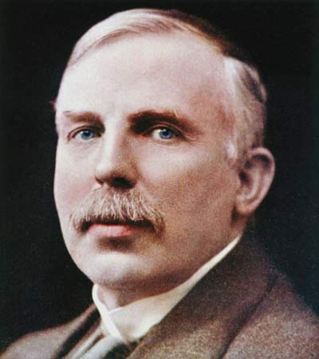

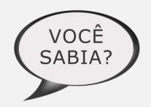**CURIOSIDADES QUÍMICAS**

O rio doce está completamente MORTO!!!

O rompimento das barragens em Mariana-MG é um desastre social. Aos poucos, porém, outra face da tragédia vem se revelando: o desastre ambiental provocado pelo rompimento. Por enquanto o Rio Doce – o mais importante de Minas Gerais – é a principal vítima. **Especialistas já declaram que ele está oficialmente morto.**

Uma análise laboratorial encomendada após o desastre encontrou na água do rio **partículas de metais pesados** como chumbo, alumínio, ferro, bário, cobre, boro e mercúrio. [Segundo](http://www.eshoje.jor.br/_conteudo/2015/11/noticias/meio_ambiente/35668-diretor-do-saae-o-rio-doce-esta-completamente-morto.html) Luciano Magalhães, diretor do Serviço Autônomo de Água e Esgoto (SAAE) de Baixo Guando, órgão responsável pela análise, **“parece que jogaram a tabela periódica inteira”**dentro do rio. Segundo ele, a água não tem mais utilidade nenhuma, sendo imprópria para irrigação e consumo animal e humano.

Além desses metais pesados, a própria força da lama prejudicou a biodiversidade do rio para sempre – ambientalistas não descartam a possibilidade de que espécies endêmicas inteiras tenham sido soterradas pela lama. A quantidade de lama é tamanha **(cerca de 20 mil piscinas olímpicas)** que o rio teve o seu curso natural bloqueado, fazendo com que perdesse força e formasse lagoas que também não devem ter vida longa, já que, além dos minérios de ferro, esgotos, pesticidas e agrotóxicos também estão **sendo carregados pelas águas**.

Pescadores da região criaram uma força-tarefa para combater o problema. A Operação Arca de Noé quer atuar em regiões da bacia hidrográfica do Rio Doce que ainda não foram atingidos pela enxurrada, **transferindo os peixes para lagoas de água limpa** utilizando caixas, caçambas e lonas plásticas.

Fonte: Revista Galileu – Editora Globo

Disponível em: http://revistagalileu.globo.com/Ciencia/Meio-Ambiente/noticia/2015/11/e-oficial-o-rio-doce-esta-completamente-morto.html

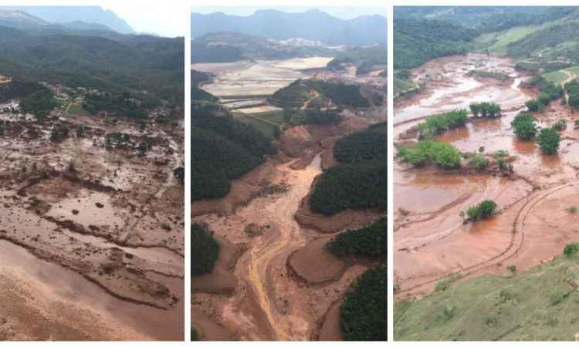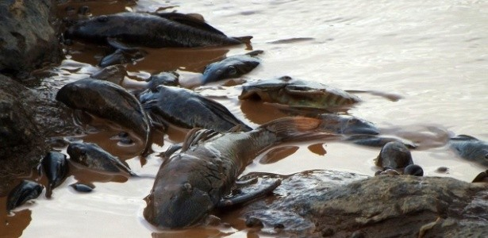

HUMOR NA CIÊNCIA - APRENDA A QUÍMICA RINDO

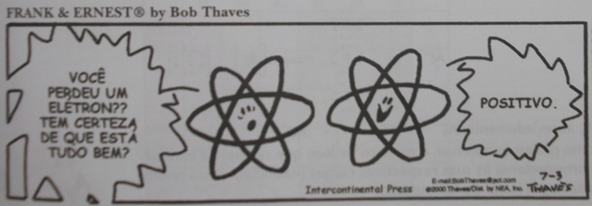 O Elétron positivo

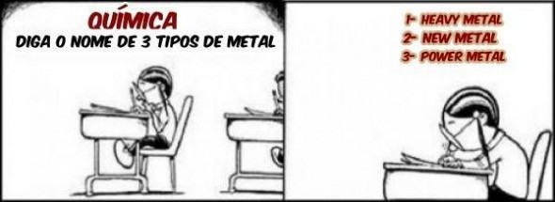 O Rock do metal

**Faça você mesmo – Cientista por um dia**

**O ovo engarrafado**

* **MATERIAIS:**

1 garrafa de vidro (médio e pequeno)

1 ovo cozido

Um pedaço de papel (cerca de 20 e 30 cm) e um isqueiro

* **COMO FAZER:**

Com a supervisão de um adulto, pegue a garrafa de vidro e coloque-a sobre uma superfície plana. Vire o pedaço de papel com um isqueiro e coloque dentro da garrafa. Imediatamente posicione o ovo na boca da garrafa e observe o que vai acontecer.

* **O QUE ACONTECE?**

O experimento do ovo na garrafa é um clássico da ciência e é sempre muito interessante. O que acontece é que o calor do fogo queima o papel, e as moléculas de ar aquecido no interior da garrafa se expandem fazendo com que o ovo entre na garrafa, os cientistas chamam este fato de vácuo parcial.

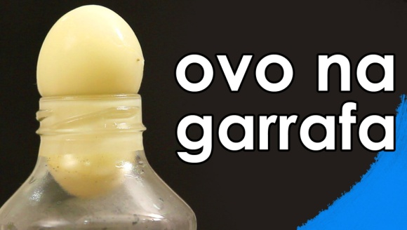

A QUÍMICA DIVERTIDA

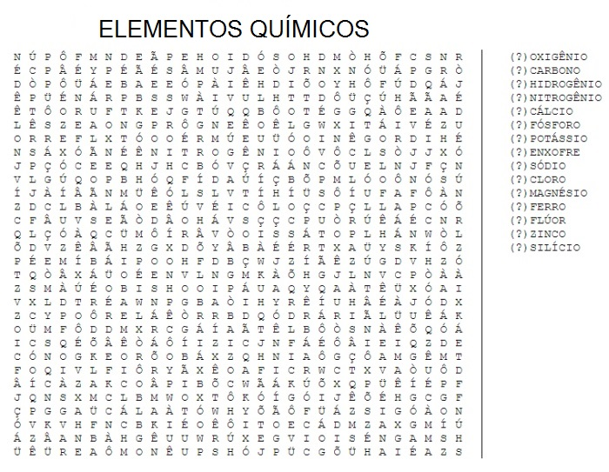 CAÇA PALAVRAS - ELEMENTOS QUÍMICOS

